Міністерство освіти і науки України
Любешівський технічний коледж Луцького НТУ



Виробниче навчання

Виробниче навчання

Методична розробка
уроку на тему:
«Мурування цегляних стовпів»
для учнів І курсу
з професії: 7122 «Муляр»
кваліфікації: 2,3 розряд

Любешів 2019
УДК
Рекомендовано до видання методичною радою Любешівського
технічного коледжу Луцького НТУ,
протокол № ______ від ______ 2019 р.
Розглянуто і схвалено на засіданні циклової методичної комісії педпрацівників будівельного профілю Любешівського технічного коледжу Луцького НТУ,
протокол № ______ від ______ 2019 р.

Укладачі: __________ Хрупчик Є.З.
(підпис)

Рецензент: __________ Данилік С. М.
(підпис)
Відповідальний
за випуск: _________ Т.П. Кузьмич, методист коледжу
(підпис)
Виробниче навчання: методична розробка уроків на тему: «Мурування цегляних стовпів» для учнів І курсу професії «Муляр» денної форми навчання / уклад. Є.З. Хрупчик − Любешів: Любешівський технічний коледж Луцького НТУ, 2019. – с.28
Видання містить методичну розробку уроків виробничого навчання, технологічних схем , перелік рекомендованої літератури. Призначене для учнів І курсу професії
« Муляр 2,3 розряду»

© Є.З. Хрупчик 2019 р.

Пояснювальна записка
Методична розробка з виробничого навчання складена з метою надання майстром виробничого навчання допомоги у проведенні інноваційних уроків у групі мулярів, перший курс навчання.
Майстер виробничого навчання по даній методичній розробці показує методику вступного,поточного,заключного інструктажу та навчає учнів правильно мурувати цегляні стовпи.
Методична розробка сприяє високій якості навчання та відпрацювання навичок самостійної роботи.
Впевненість у своїх можливостях,допомагає створити обстановку співпраці,творчості, ініціативи.
Успіх майстра виробничого навчання при написанні методичної розробки залежить від його підготовки до заняття. Ця підготовка заключається і складається з :
а) читання спеціальної літератури;
б) вивчення професійної майстерності (з приготування розчину, мурування цегляних стовпів, перевірка правильності кладки виском, правилом, рівнем.
Виконання кладки із застосуванням сучасних інструментів та матеріалів;
в) самостійне виконання даного завдання майстром виробничого навчання;
г)вміння методично грамотно провести виробниче навчання.

Методична розробка уроку виробничого навчання
на тему: «Мурування цегляних стовпів»
з професії: 7122 «Муляр»
кваліфікація:2, 3 - й розряд
Тема програми: Навчання безпечних прийомів і методів мурування за однорядною, багаторядною, трирядною системою перев’язки швів. (60 год.)
Тема уроку: Мурування цегляних стовпів
Мета уроку:
- Навчити прийомам мурування стовпів, закріпити прийоми, вміти вибрати раціональну технологію
виконання робіт.
- Розвивати аналітичне мислення і здатність приймати рішення.
- Формувати вміння працювати в колективі.
Тип уроку: комбінований
Форма організації навчальної діяльності: робота в малих групах.
Метод навчання: рольова гра «Виробнича нарада», дебрифінг.
Оцінювання: знання оцінюються загальною оцінкою на малу групу за 12 - бальною системою.
Дидактичне забезпечення: тест, завдання для груп, інструкції учасникам гри. Презентація нового матеріалу.
Матеріально – технічне забезпечення: глиняний розчин, інструмент муляра (нормо – комплект).

Хід уроку:
І. Організаційна частина – 3 хвилини.
- перевірка спискового складу групи;
- підготовка готовності групи до уроку.
ІІ. Вступний інструктаж – 30 хвилин
- повідомлення теми і мети уроку;
- актуалізація знань учнів:
- Що називається системою перев’язування. (Це порядок укладання цеглин відповідно до правил розрізки мурування).
- Перев’язування яких швів розрізняють? (Вертикальних, поздовжніх, поперечних).
- Види перев’язування швів?
(Однорядна (ланцюгова) утворюється чергуванням тичкових і ложкових рядів.
Багаторядна система має тичкові ряди через п’ять або три ложкових.
Трирядна утворюється за допомогою чергування трьох ложкових рядів і одного тичкового).
На екрані учням показую різні системи перев’язки швів, а вони повинні назвати їх.
https://www.youtube.com/watch?v=A-uki_UPfDY
- показ та пояснення прийомів виконання навчального завдання.
Майстер виробничого навчання демонструє виконання прийомів мурування стовпів на мультимедійному екрані, а потім показує на цеглинах.
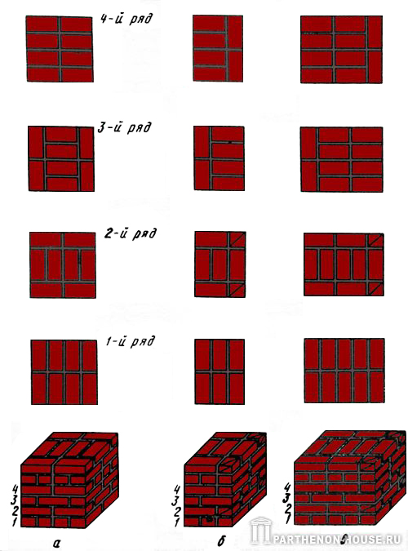
Мурування цегляних стовпів:
а) 2х2 цеглини б) 2х1,5 цеглини в)2х2,5 цеглини
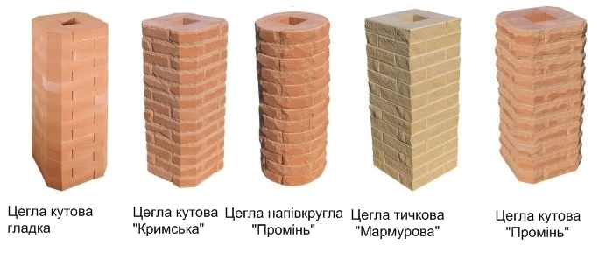
Мурування цегляних стовпів із застосуванням сучасних матеріалів

CERESIT CT 21 СУМІШ ДЛЯ МУРУВАННЯ
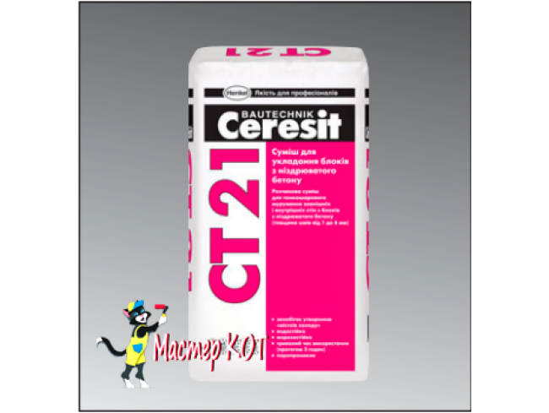
Властивості:
- попереджає утворення «мостиків холоду»
- зменшує тепловитрати через огороджувальні конструкції
- висока адгезія до фундаментів
- водостійка
- морозостійка
- тривалий час схоплення (використання на протязі 4 годин)
- екологічно чиста
Підготовка основи
Розчинна суміш для тонкошарової кладки зовнішніх та внутрішніх стін з легкобетонних і силікатних блоків (товщина швів від 1 до 5 мм). Підготовка основи при наклейці блоків здійснюється ¬ згідно з СНіП 3.04.01-87 та ДБН В 2.6-22-2001. Основа повинна бути сухою і міцною ,без видимих руйнувань. Блоки перед укладанням або наклейкою необхідно очистити від пилу, бруду та інших речовин, що перешкоджають адгезії СТ 21 до основи, і видалити пухкі місця.
Виконання робіт
Суху суміш зачинити чистою водою (температура води + 15 ° -25 ° С) з розрахунку 0,28-0,3 л води на 1 кг сухої суміші і перемішати за допомогою низькооборотної дрилі до отримання однорідної маси без грудок. Далі розчинна суміш укладається на поверхні блоків, які стикуються, або на підстави, на які вони згодом наклеюються, і розрівнюється зубчатим шпателем. Величина зубців залежить від правильності і точності розмірів блоків і може змінюватися від 4 до 10 мм. Блоки встановлюються на розподілену розчинну суміш, а їхнє становище коригується за допомогою гумового молотка протягом 3 хв. після укладки.

Тема програми « Навчання безпечних прийомів і методів мурування за однорядною, багаторядною, трирядною системами перев’язування швів»
Тема уроку Установка порядівки, кріплення шнура-причалки. Визначення кількості матеріалу за заданим об’ємом.
Організація робочого місця | Ескіз
Організовується робоче місце з участком стіни з можливістю установки кутової та проміжної порядовки | Місце установки порядовки
Засоби
Матеріали | Інструмент | Контрольно-вимірювальний інструмент | Інвентар
Цегла  Вапняний рпозчин | молоток –кирочка | Рівень, висок | Кутова порядовка,  проміжна порядовка,  шнур причалка
Вимоги техніки безпеки
При організації роботи | Під час роботи | Після роботи
Ознайомтесь в майстерні з написами, плакатами, знаками безпеки, правилами безпечної роботи учнів з послідовністю виконання роботи. Правильно одягніть спецодяг. Перевірте справність інструменту Розкладіть на робочому місці інструменти, обладнання для виконання практичних робіт у порядку, встановленому майстром, або згідно з інструкційною карткою-завданням із виконання лабораторно-практичної роботи На робочому місці не повинно бути нічого зайвого Не приступайте до виконання завдання, коли щось не зрозуміло. Про помічені недоліки, несправності повідомте майстра. | Виконуйте роботу в указаній послідовності її виконання.  Користуйтеся справним інструментом і використовуйте його за призначенням.  Технологічні операції виконуйте на робочому місці в установлених місцях, використовуючи справний інвентар.  Не допускайте захаращеності робочого місця.  Не відволікайтеся під час роботи, користуйтеся правильними прийомами роботи.  Дбайливо ставтесь до обладнання, інструментів, пристроїв, матеріалів. | Матеріали, інструменти, обладнання здайте черговому або майстру.  Перевірте стан інструментів і покладіть їх на місце, установлене майстром.  Приберіть робоче місце.  Приведіть до ладу свій одяг. Вимийте руки й обличчя з милом.  З майстерні виходьте з дозволу майстра.
Послідовність виконання робіт
При організації роботи | Під час роботи
Учні розбиваються на ланки по двоє та виконують операції ланкою | Порядовки встановлюють до початку кладки на кутах будівлі, в місцях примикання стін, а на протяжних ділянках — через кожних 12 м .  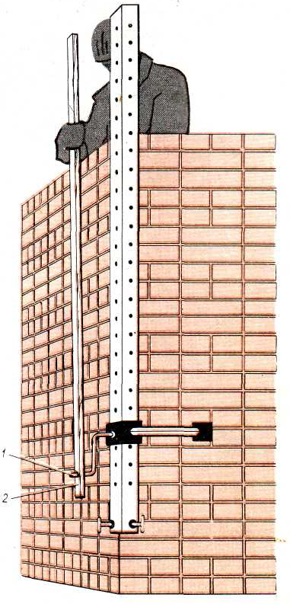  Спочатку у вертикальному шві кладки закріплюють одну струбцину, а через 3—4 ряди—другу (мал.). Потім між встановленими струбцинами вставляють порядовку і гвинтовим  Мал . УСТАНОВКА І ВИВІРЯННЯ ПОРЯДОВКИ  1 — регулювальні гвинти; 2 — закріплююча струбцина;  3 — гвинтовий затиск; 4 — пересувний хомутик з причалкою 5 — відвіс  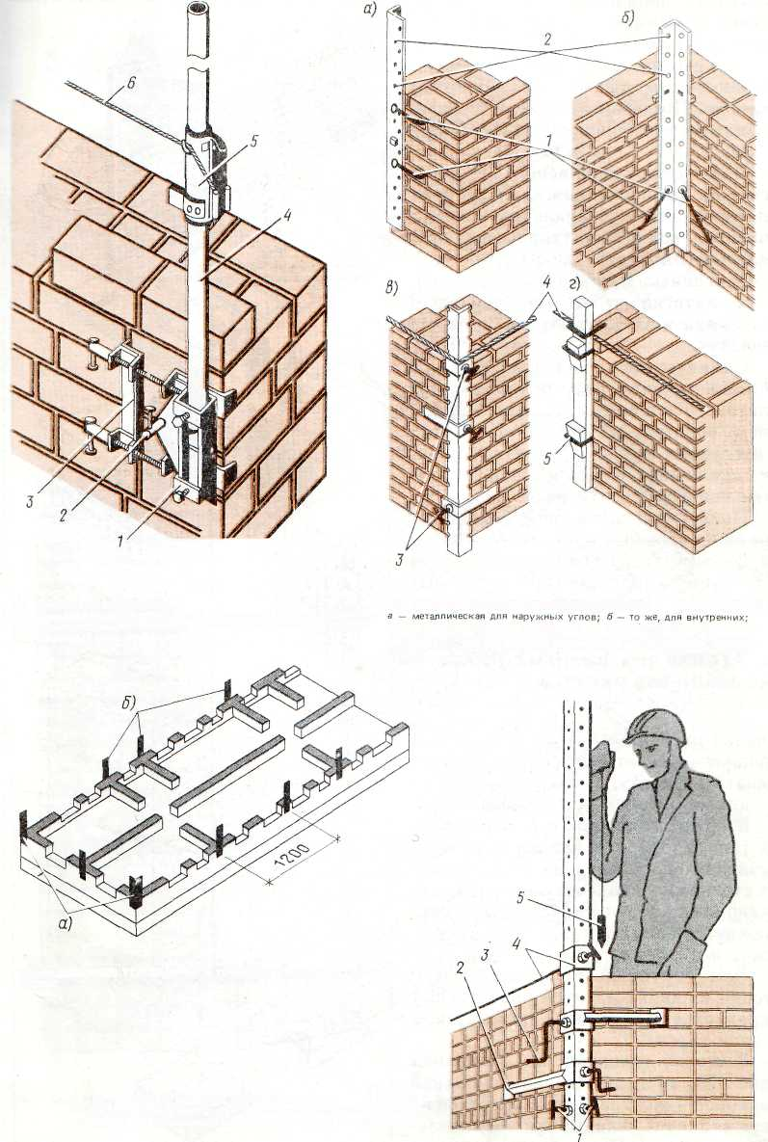  зажимом притискують її до кладки. Гвинтами на нижньому кінці порядовки регулююють її вертикальне положення. Правильність установки контролюють відвісом. Після вивіряння між порядовками натягують причальний шнур.  Шнур-причалку натягують в двох кріплячи його різними способами до порядовки.  Знімають порядовки (мал.) за допомогою правила, надітого на вороток гвинтового затиску струбцини. Обертанням воротка струбцину ослабляють і витягують з шва. Аби струбцини не падали вниз, їх прикріплюють стальним канатом до порядовки.  Об’єм робіт підраховуємо за схематичними кресленнями та таблицями витрат матеріалів враховуючи: товщину стіни , матеріал стіни  Мал. . ЗНЯТТЯ ПОРЯДОВКИ  1 - вороток гвинтового затиску струбцини; 2 — правило з круглим отвором на кінці
Поопераційний контроль якості
Назва робіт | Контроль
Установка порядівок  Натягування шнура причалки | Контролюють вертикальність та надійність кріплення порядовки  Контролюють правильність та відсутність провисання шнура

Тема програми : « Навчання безпечних прийомів і методів мурування за однорядною, багаторядною, трирядною системами перев’язування швів»
Тема уроку : Основний та контрольно-вимірювальний інструмент муляра
Організація робочого місця | Ескіз
Організовується робоче місце з участком стіни з можливістю застосування контрольно-вимірювального інструменту
Засоби
Матеріали | Інструмент | Контрольно-вимірювальний інструмент | Інвентар
Цегла  Вапняний рпозчин | молоток –кирочка | Рівень, висок, кельма, розчинові лопата, розшивка | шнур причалка
Вимоги техніки безпеки
При організації роботи | Під час роботи | Після роботи
Ознайомтесь в майстерні з написами, плакатами, знаками безпеки, правилами безпечної роботи учнів з послідовністю виконання роботи. Правильно одягніть спецодяг. Перевірте справність інструменту Розкладіть на робочому місці інструменти, обладнання для виконання практичних робіт у порядку, встановленому майстром, або згідно з інструкційною карткою-завданням із виконання лабораторно-практичної роботи На робочому місці не повинно бути нічого зайвого Не приступайте до виконання завдання, коли щось не зрозуміло. Про помічені недоліки, несправності повідомте майстра. | Виконуйте роботу в указаній послідовності її виконання.  Користуйтеся справним інструментом і використовуйте його за призначенням.  Технологічні операції виконуйте на робочому місці в установлених місцях, використовуючи справний інвентар.  Не допускайте захаращеності робочого місця.  Не відволікайтеся під час роботи, користуйтеся правильними прийомами роботи.  Дбайливо ставтесь до обладнання, інструментів, пристроїв, матеріалів. | Матеріали, інструменти, обладнання здайте черговому або майстру.  Перевірте стан інструментів і покладіть їх на місце, установлене майстром.  Приберіть робоче місце.  Приведіть до ладу свій одяг. Вимийте руки й обличчя з милом.  З майстерні виходьте з дозволу майстра.
Послідовність виконання робіт
При організації роботи | Під час роботи
Учні розбиваються на ланки по двоє та виконують операції ланкою | 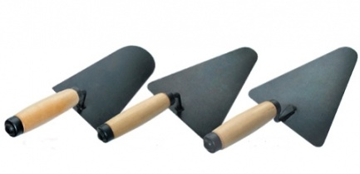  Продуктивність праці муляра багато в чому залежить від якості використаного ручного інструменту, пристосувань і інвентаря.  Кельма - це лопатка зі сталевого тонкого листового полотна зі зігнутою ручкою. Ручка вироблена з деревини твердих порід. Кельму застосовують для розрівнювання розчину, заповнення вертикальних швів, підрізання надлишків розчину і подачі в невеликих обсягах, наприклад, для мурування перегородок.  Розчинова лопата (совкова) має полотно із листової сталі завтовшки 1,6 мм. Круглий металічний стержень завдовжки 320 мм захищає від зносу дерев'яний держак. Призначена для подачі й розрівнювання розчину, а також для перемішування його в ящику.  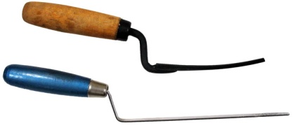  Розшивка мають робочу частину у формі розрізаної уздовж сталевої трубки або полоски сталі з ручкою з деревини твердих порід. . Призначена для оброблення й ущільнення увігнутих і опуклих швів кладки.  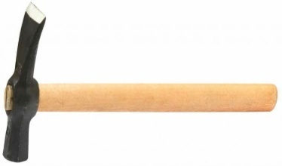  Молоток-кирочка масою 0,55 кг з дерев'яною ручкою завдовжки до 330 мм використовуються для рубання, тесання цегли, керамічного каменю, при цьому лезо молотка має бути під прямим кутом до поверхні ребра цегли.  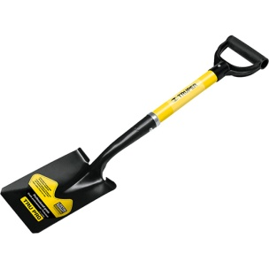  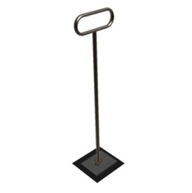  Швабровка призначена для очищення вентиляційних каналів від виступаючого із швів розчину, а також для заповнення швів розчином і загладжування їх. На стальній ручці швабровки внизу закріплена гумова пластина розміром 140x140 мм, яка є робочим органом.    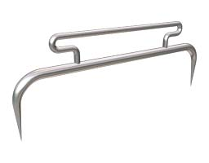  Причальні скоби П-подібної форми , кріплять їх у швах кладки для закріплення причального шнура. Скоби виготовлені з листової сталі, надівають їх на цеглину, покладену горизонтально.  Причальний шнур товщиною 1,5-3 мм натягують уздовж стіни, що зводиться, і призначений для дотримання горизонтальності і прямолінійності кладки.  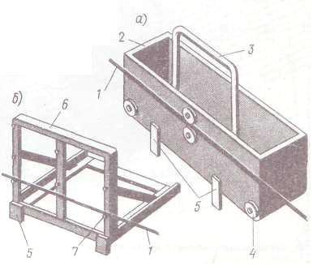  Проміжні маяки використовують для фіксації натягнутого шнура у вертикальній і горизонтальній площинах.  Проміжні маяки а - з прямокутним корпусом; б — із зварною рамкою; 1 - причалювання;  2 — корпус; 3 — ручка; 4 - ролик; 5 — упори; 6 — рамка; 7 - фіксатор  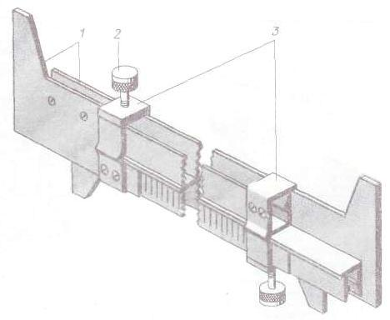  Шаблони -у формі металевого косинця служить для розмітки і перевірки прямих кутів кам'яних стін. Шаблон з двох лінійок, сполучених хомутами з притискними гвинтами, призначений для розмітки віконних і дверних отворів при виробництві кам'яних робіт .  Шаблон для мурування прорізів 1-роздвижні лінійки, 2- заживний гвинт, 3-хомути  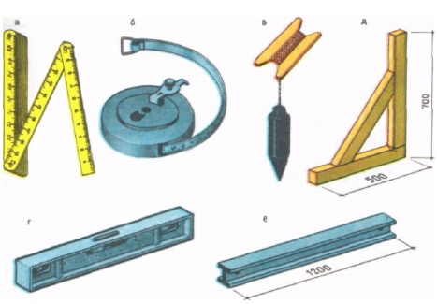  У будівництві використовується чимало різнорідних контрольно-вимірювальних інструментів муляра, які ілюстровані на рисунку  Відвіс масою 0,2... 1 кг, що складається із сталевого конусоподібного корпусу, крученого шнура і алюмінієвої планки, призначено для перевірки вертикальності кутів і поверхні кладки.  Правило з отфугованного дерев'яного бруска або дюралюмінієвого профілю завдовжки 1,2...2 м призначено для контролю поверхні стін, що викладаються.  Складаний метр і рулетки завдовжки 2...20 м служать для лінійних вимірів в ході виконання кладки.  Рівень в металічному корпусі довжиною 750 мм застосовують для перевірки вертикальності та горизонтальності кладки  Технологічно необхідний набір інструменту, пристосувань і інвентарю, розрахований на бригаду каменярів, називають нормокомплектом. Його дбайливе використання сприяє підвищенню якості і продуктивності праці муляра.
Поопераційний контроль якості
Назва робіт | Контроль
Ознайомлення з основним та контрольно-вимірювальним інструментом

Тема програми « Навчання безпечних прийомів і методів мурування за однорядною, багаторядною, трирядною системами перев’язування швів»
Тема уроку: Мурування стовпів за трирядною системою перев’язки
Організація робочого місця | Ескіз
Організовується робоче місце з цеглою та розчином | розчин  цегла
Засоби
Матеріали | Інструмент | Контрольно-вимірювальний інструмент | Інвентар
Цегла, глиняний розчин | Кельма, молоток –кирочка, розшивка | Рівень, висок, рулетка | Ящик з розчином
Вимоги техніки безпеки
При організації роботи | Під час роботи | Після роботи
Ознайомтесь в майстерні з написами, плакатами, знаками безпеки, правилами безпечної роботи учнів з послідовністю виконання роботи. Правильно одягніть спецодяг. Перевірте справність інструменту Розкладіть на робочому місці інструменти, обладнання для виконання практичних робіт у порядку, встановленому майстром, або згідно з інструкційною карткою-завданням із виконання лабораторно-практичної роботи На робочому місці не повинно бути нічого зайвого Не приступайте до виконання завдання, коли щось не зрозуміло. Про помічені недоліки, несправності повідомте майстра. | Виконуйте роботу в указаній послідовності її виконання.  Користуйтеся справним інструментом і використовуйте його за призначенням.  Технологічні операції виконуйте на робочому місці в установлених місцях, використовуючи справний інвентар.  Не допускайте захаращеності робочого місця.  Не відволікайтеся під час роботи, користуйтеся правильними прийомами роботи.  Дбайливо ставтесь до обладнання, інструментів, пристроїв, матеріалів. | Матеріали, інструменти, обладнання здайте черговому або майстру.  Перевірте стан інструментів і покладіть їх на місце, установлене майстром.  Приберіть робоче місце.  Приведіть до ладу свій одяг. Вимийте руки й обличчя з милом.  З майстерні виходьте з дозволу майстра.
Послідовність виконання робіт
При організації роботи | Під час роботи
Учні виконують завдання індивідуально кожен на своєму робочому місці | Стовпи квадратного перетину, як правило, викладають з повномірної цегли. Перші два ряди виконують, як і при однорядній системі перев'язки, залишаючи, однак, неперев'язаними вертикальні шви в зовнішній і внутрішній верстах. Третій ряд укладають як другий, але розвертаючи його на 90°, четвертий, — як перший, лише повернений на 90°.  Стовпи прямокутного перетину (1,5X2; 2X2,5 цеглини і ін.) викладають так само, як і квадратні . Проте в другому або третьому ряду для забезпечення перев'язки укладають половинки цегли.  У трьох суміжних рядах стовпів вертикальні шви можуть не перев'язуватися.  При кладці стовпів і простінків каменяр постійно стежить за вертикальністю і горизонтальністю рядів, за заповненням швів розчином і використовує лише добірну цеглу.  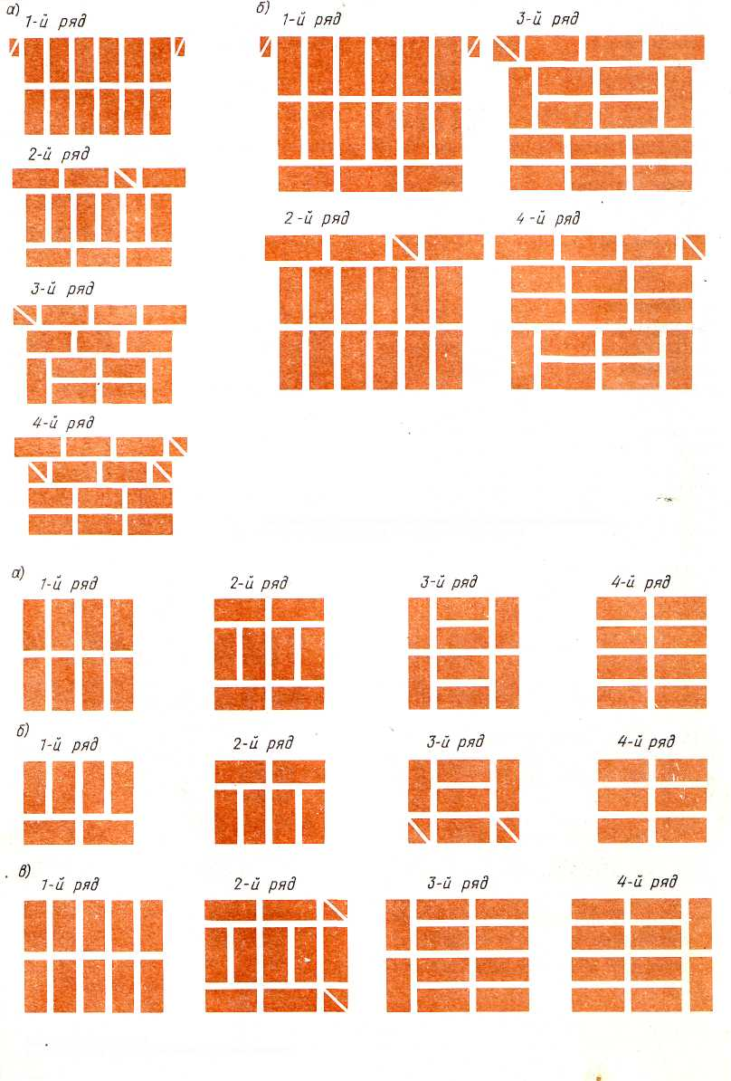
Поопераційний контроль якості
Назва робіт | Контроль
Розстилання розчину  Кладка | Контролюють правильність розстилання, товщину і ширину грядки.  Контролюють рівність кладки рівнем та виском, рівність швів, контролюють кут косинцем для збереження прямокутності

Примітки
Роботи слід виконувати в сухих умовах при температурі основи від +5 ° С до +30 ° С. Всі вищевикладені рекомендації ефективні при температурі +20 ° С і відносній вологості 60%. В інших умовах технологічні властивості розчинної суміші можуть змінитися.
Ceresit СТ 21 містить цемент і при взаємодії з водою дає лужну реакцію, тому при роботі з ним необхідно берегти очі і шкіру. У разі потрапляння розчину в очі, їх слід промити водою і звернутися за допомогою до лікаря.
- повідомлення про можливі помилки, їх причини та способи усунення.

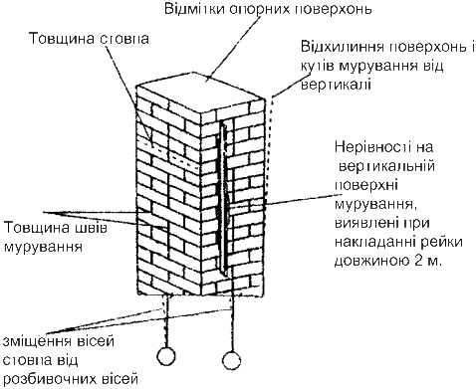

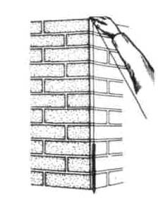

Припустимі відхилення в розмірах і положення конструкцій
з цегляних матеріалів, мм.
Відхилення | Цегла
Відхилення | Стовпи
Відхилення від проектних розмірів:  за товщиною  за відмітками опорних поверхонь  за шириною простінків  за шириною прорізів  за зміщенням осей конструкцій | 10  -10  -  -  10
Відхилення поверхонь і кутів кладки від вертикалі:  на один поверх  на усю будівлю | 10  30
Нерівності на вертикальній мурування, виявленні при накладанні рейки довжиною 2 м. | 5

- визначення рівня засвоєння учнями вступного інструктажу. Учні показують виконання прийомів мурування стовпів, інші спостерігають та визначають правильність виконання.

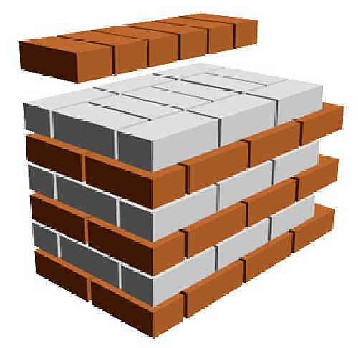
- майстер видає учням завдання на спостереження. На екрані – прийоми мурування стовпів (правильний, з помилкою). Учням необхідно визначити, які з операцій зроблені неправильно та аргументувати обраний варіант.
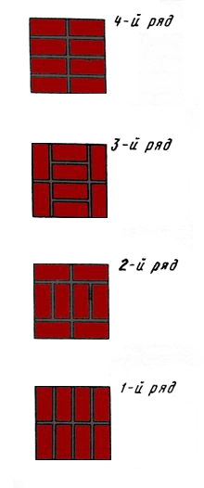
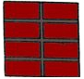

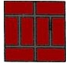
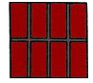

УВАГА !!! Оберіть правильний варіант мурування стовпа 2х2 цеглини

- навчання учнів техніці безпеки при муруванні стовпів.
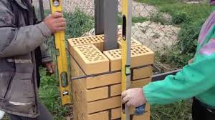
- Перед роботою потрібно перевірити справність інструменту: на робочих поверхнях не повинно бути ушкоджень, деформацій, задирок. Ручки повинні бути насаджені міцно і правильно.
- Каменяр зобов'язаний працювати в рукавицях для оберігання шкіри від механічних пошкоджень.
- Кладка ведеться з перекриттів або риштовання, які встановлюють на чисту рівну поверхню.
- Цегла і розчин, інструмент не повинні заважати проходу робітників.
- Ширина проходу повинна бути не менше 60 см, на такій же відстані укладають матеріали від стіни.
- Підйом цегли на підмостки й ліси здійснюють на піддонах за допомогою футлярів, з яких падіння цегли неможливо.
- Футляри і захоплення повинні мати пристрої, що запобігають мимовільне випадання цегли при підйомі на підмостки.
- Порожні піддони, футляри, захоплення не можна скидати з поверхів, їх треба опускати за допомогою крана.
- Рівень цегляної кладки повинен бути на 15 см вище рівня настилу риштовання.
- За станом лісів і риштовання (з'єднань, кріплень, настилу і огороджень) встановлюють систематичне спостереження.
- Щодня після закінчення роботи підмостки очищають від сміття і перед початком, зміни їх перевіряють майстер, який керує відповідною ділянкою робіт на даному об'єкті, і бригадир.

ІІІ. Самостійна робота учнів і поточний інструктаж 5 год.
Цей етап уроку проходять у вигляді рольової гри «Виробнича нарада».
Перед початком гри учні самостійно створюють бригади по 4 – 5 чоловік і з числа найбільш підготовлених призначають суддю, начальника ділянки, майстрів для кожної бригади, арбітра.
Арбітр контролює хід гри, контролює й організовує обговорення прийнятих рішень, підводить підсумки гри.
Суддя оцінює якість виконання завдання бригадами.
Начальник ділянки видає завдання бригадам, проводить виробничу нараду.
Майстер оцінює роботу бригади.
Гра проходить в три етапи:
І етап – підготовчий.
Майстер виробничого навчання бригади зі змістом і метою гри.
Арбітр видає бригадам завдання, знайомить із системою стимулювання і термінами виконання.

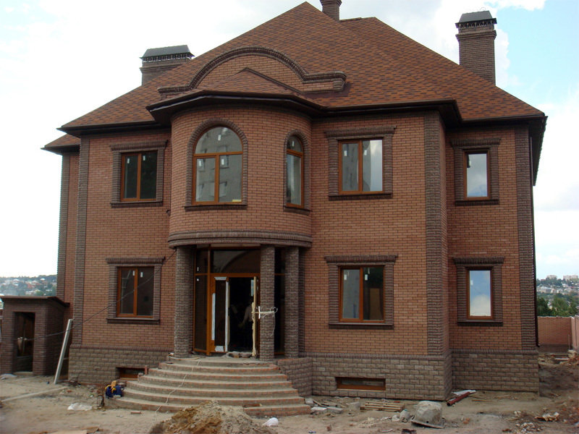
Зміст гри складається у тому, що замовник нещодавно приїхавши до міста хоче створити нове підприємство. Місце для будівництва вже є. Але спочатку він хоче огородити територію парканом. Для того, щоб визначити кращу будівельну бригаду, якій він замовить будівництво, необхідно виконати завдання.

ІІ етап – організаційний.
Замовник пропонує спочатку пройти перевірку знань, які вже мають члени бригади, щоб упевнитися, що тут працюють кваліфіковані фахівці, компетентні в галузі будівництва.
Пропонується дати відповіді на тести. Завдання оцінюється 2 бали (0,5 балів за кожну правильну відповідь).

Тести
- Яка система перев’язки стовпів заборонена при муруванні стовпів?
- однорядна
- багаторядна
- трьохрядна

- З укладки якого ряду починають кладку стовпів?
- тичкового
- ложкового

- На якій відстані розкладають купки цеглин від місця мурування?
- 100 мм
- 500-600 мм
- 200 мм

- Як завтовшки розстеляється розчин при мурування стовпів?
- до 10 мм
- до 30 мм
- до 20 мм
Суддя оцінює відповіді.

Відповіді на тести:

- б

- а

- б

- а

Після цього проводиться виробнича нарада, де начальник ділянки вислуховує інформацію всіх бригад.
ІІІ етап – професійні навички.
На цьому етапі замовник пропонує бригадам виконати одне загальне завдання.
Бригади визначають, як організувати робоче місце і робочий процес, розподіляють працю серед членів бригади.
Перед бригадами ставиться проблема: зламався розчинно-бетонний вузол, чим можна замінити цементний розчин, щоб виконати завдання в термін?

Дидактичне забезпечення
Інструкція бригадам
Вам необхідно виконати мурування цегляних стовпів 2х2 цегли V= 0,3 м³. Час на виконання завдання – 30 хв.
У бригаді 3 чоловіка і майстер:
Муляр 1 подає матеріали, розстеляє розчин; муляр 2 мурує кладку внутрішньої і зовнішньої версти і перевіряє якість мурування; муляр 3 укладає забутку.

Інструкція для майстра бригади.
Вам необхідно визначити з бригадою норму виробітки на людину в годину, потребу в матеріалах. Контролювати правильність виконання робіт. Обговоріть з бригадою проблему і знайдіть разом шляхи вирішення даної проблеми.
Інструкція начальнику ділянки.
Зберіть та перевірте заявки на матеріали від майстрів. Організуйте виробничу нараду щодо складання плану вирішення проблеми для виконання завдання в термін.
Після заслуховування інформації всіх бригад при необхідності запропонуйте шляхи вирішення.
Інструкція для судді
Суддя оцінює якість виконання завдання бригадами, перевіряє систему перев’язки швів, товщину розчину, термін виконання завдання.
Інструкція для арбітра.
Арбітр видає бригадам завдання, знайомить з системою оцінювання та стимулювання, терміном виконання завдання, фіксує результати та оголошує їх.

Критерії оцінювання навчальних досягнень бригад мулярів

- Тести – 2 бали.
- Виконання практичного завдання – 8 балів.
- організація робочого місця – 1 бал
- правильність виконання прийомів мурування – 3 бали
- якість – 2 бали
- дотримання норм часу – 1 бал
- дотримання безпечних умов праці – 1 бал

Додаткові бали (стимулювання) здійснюється за:
- економію матеріалів – 0,5 бал
- економію часу – 0,5 бал

- Рішення проблемної ситуації – 2 бали.

Акт приймання (оцінювальна відомість)
№ бригади | Відповідь на тести (2 б) | Практичне завдання |  |  |  |  | Додаткові бали (1б) | Рішення проблеми (2 б) | Всього.
№ бригади | Відповідь на тести (2 б) | Орг – ція роб. місця (1 б) | Правиль. виконання  прийомів (3 б) | Якість  (2 б) | Норма часу (1 б) | Дотримання правил ТБ (1 б) | Додаткові бали (1б) | Рішення проблеми (2 б) | Всього.
1
2
3

ІV. Заключний інструктаж – 15 хвилин.
Підведення підсумків ділової гри (у формі дебрифінгу).
Після підрахунку арбітром балів за етапи гри кожної бригади слово бере замовник (майстер виробничого навчання), оголошує своє рішення, з якою бригадою він буде співпрацювати.
Далі обговорюють з учнями такі питання:
- Чи сподобалось вам на уроці?
- Хто з учнів найбільш активніше працював на уроці?
- Що б ви хотіли змінити в ході уроку?
Якщо залишились додаткові хвилини уроку!
Це цікаво знати:
Філософія «цегляного мурування»: людина – ніщо, він лише цегла в муруванні великої будівлі майбутнього; усього лише цегла – і тому повинен терпіти і зносити все, цілком все, тому, що він складова часточка цієї величної будівлі майбутнього.
Для будівництва 80-квартирного житлового будинку необхідно 630 тис. шт. цегли. Якщо той самий будинок викласти з крупних блоків, то їх знадобиться всього 1 тис. 785 штук.
У Китаї до бетону замість стальної арматури часто вкладають стебла бамбука. Ось з такого «бамбукобетону» зводять міцні будівлі…

V. Домашнє завдання. І. Іщенко § 15 «Мурування стовпів»

Додатки
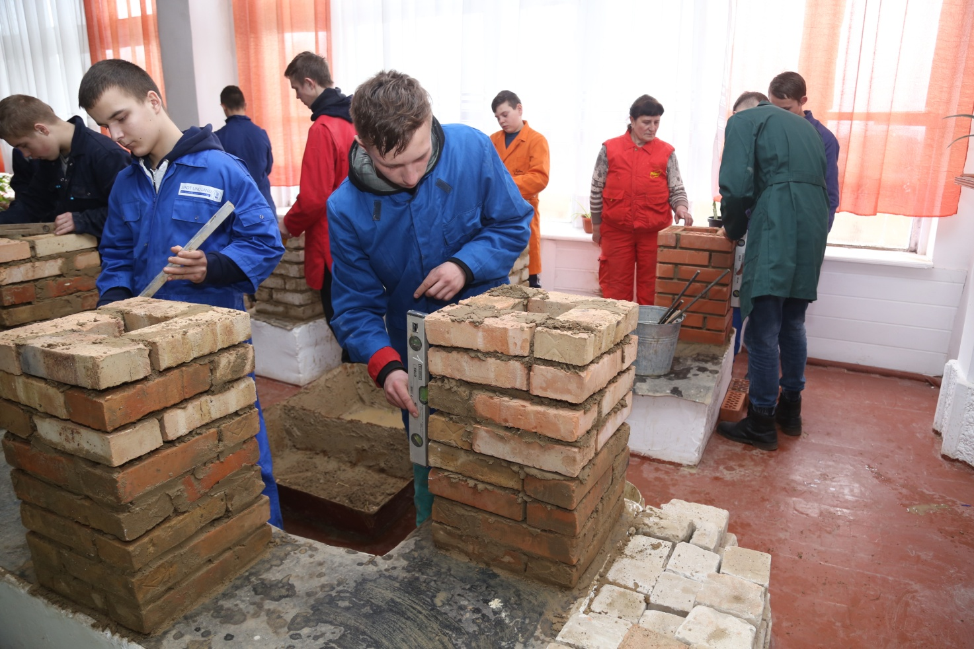
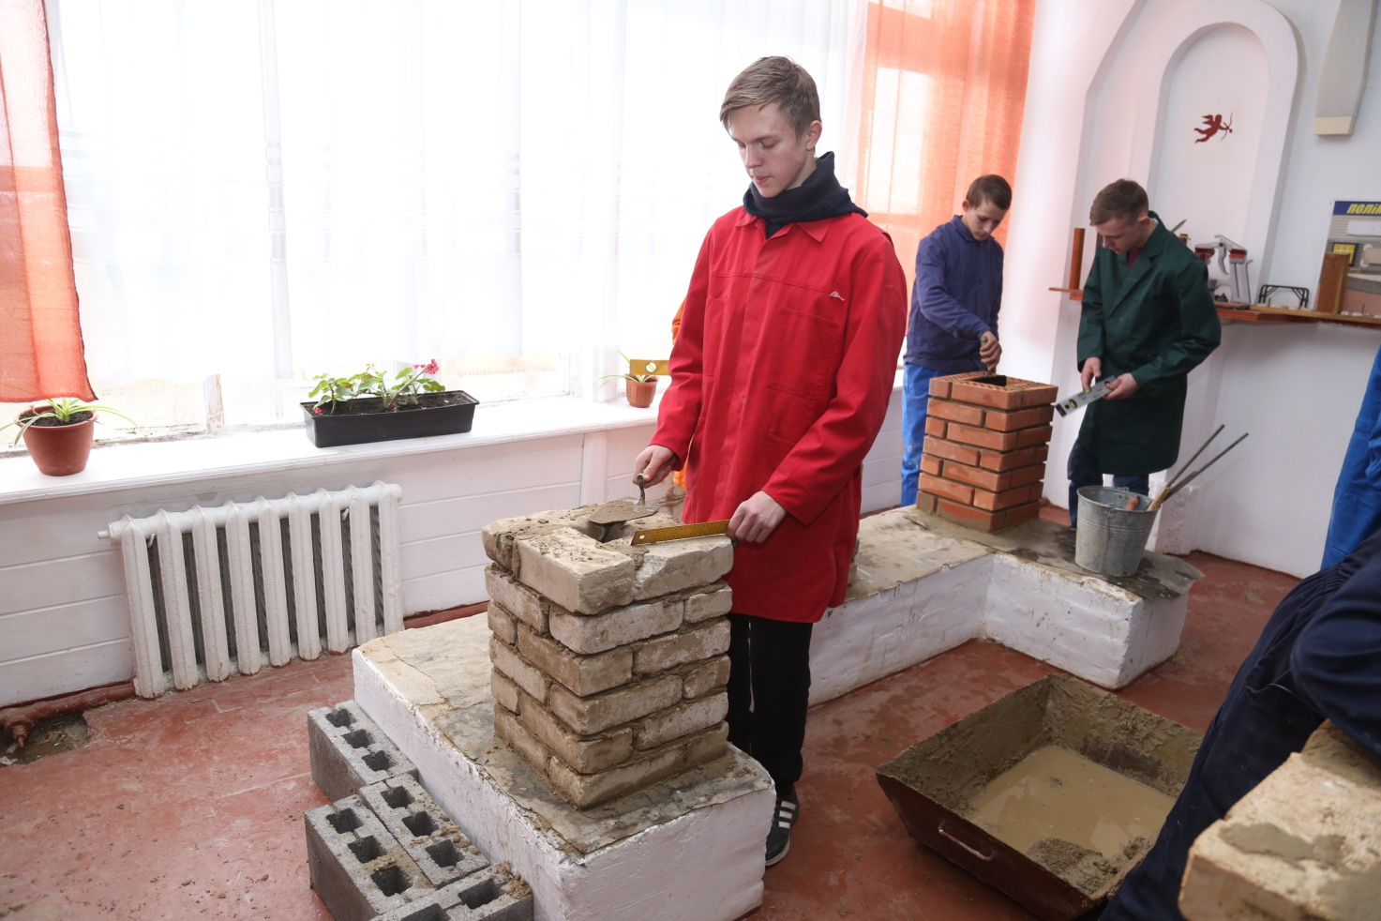

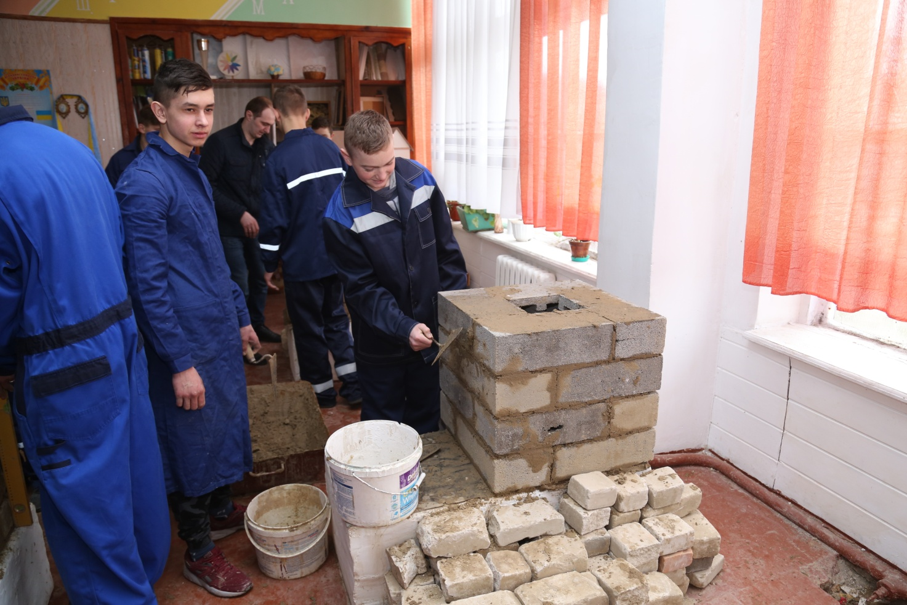
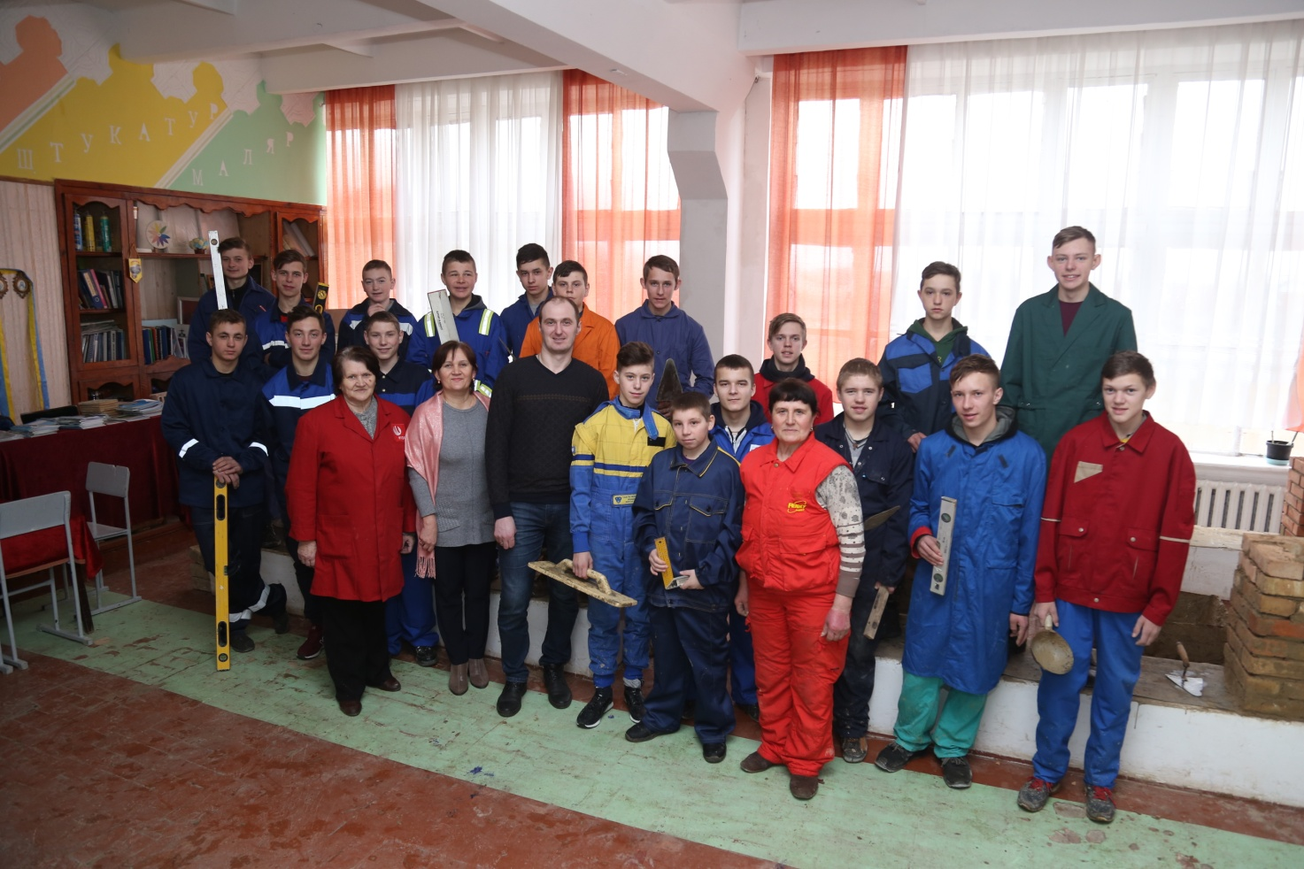

Список використаної літератури

1. Іщенко І.І. Технологія кам'яних і монтажних робіт: Підручник (Пер. з рос. В.В. Клинченко). - К: Вища школа, 1991.-302 с.:іл..

2. Каменярні роботи (Інтегрований курс модульного навчання): Підручник для проф..-тех. навч. закладів ВзЧП/А.С. Нікуліна, С.І. Засмовська, Г.П. Матвєєв та ін. Під редакцією А.С. Нікуліної. К: Вікторія, 2001.-370 с.

3. Попов К.М. Матеріалознавство для мулярів, монтажників конструкцій: Навч. Посібник для учнів проф..-навч.-вихов. Закладів: Пер. з рос. - К: Будівельник, 1994 - 147 с: іл..

4. Матеріалознавство для будівельників: Підручник для учнів проф..-тех. навч. закладів/П.В. Кривенко, В.Б. Барановський, Б.Я. Константинівський. - К: Техніка, 1996 - 352 с.

5. Кам'яні роботи (Інтегрований курс) у трьох частинах

6. В.І.Кошман «Технологія та матеріалознавство кам'яних робіт».

7. П.І.Філімонов «Довідник молодого каменяра»

8. А.О.Суржаненко « Малярні і штукатурні роботи»

9. А.С.Нікуліна «Штукатурні роботи» Інтегрований курс модульного навчання у двох частинах.

10. Т.Є.Остапченко «Технологія опоряджувальних робіт»

11. А.М.Шепелєв «Штукатурні роботи»

12. В.І.Горячев «Довідник молодого штукатура»

13. В.І.Кошман «Спеціальна технологія штукатурних і облицювальних робіт»

14. Є.К.Карапузов « Матеріали і технології в сучасному будівництві»

15. І.Н.Кузнєцов «Матеріали та інструменти для будівництва і ремонту»

16. В.І.Горячев «Облицювання керамічними і синтетичними матеріалами»

17. В.О.Воробйов «Матеріалознавство мулярів-монтажників»

18. В.І.Кошман «Матеріалознавство для штукатурів і облицювальників»

Виробниче навчання : методична розробка уроків на тему:« Мурування цегляних стовпів» для учнів І курсу професії «Муляр » денної форми навчання / уклад. Є.З. Хрупчик − Любешів: Любешівський технічний коледж Луцького НТУ, 2019. – с.28

Комп’ютерний набір і верстка : Є.З. Хрупчик
Редактор: Є.З. Хрупчик

Підп. до друку ___________2019 р. Формат А4.
Папір офіс. Гарн.Таймс. Умов.друк.арк. 10,5
Обл – вид.арк. 3,4. Тираж 15 прим.

